ADP32F08与TMS320F28016芯片差异对比

- 概述
本文档将说明 ADP32F08与 TMS32F28016的差异性。行文将重点介绍两款芯片在应用或测试中关键注意点，如用户对具体功能模块有进一步了解需要，可查阅相应产品规格书。
- ADP32F08与F28016具体差异点

器件资源差异性
 | TMS32F28016 | ADP32F08
芯片主频 | 60Mhz | 100Mhz
芯片内核 | 1.8V | 1.5V
FLASH | 16K | 64K
RAM | 6K | 18K
PWM | 8 | 16
HRPWM | 4 | 8
SPI | 3 | 4
SCI | 1 | 2
CAN | 1 | 2
CAP | 2 | 4

- FLASH API替换
ADP32F08在进行 FLASH 擦除、编程时，需将 CCS 中 TI 提供的 API 文件替换为我司提供的 API 文件。
.out 文件替换方法：
CCS8.3 版本替换路径：将路径 C:\ti\ccsv8\ccs_base\c2000\flashAlgorithms(根据实际安装路径选择)中的文件“FlashAPIInterface2808V3_02”备份后，再将我司提供的.out 文件移入该路径 下并命名为“FlashAPIInterface2808V3_02”，即可进行 FLASH 擦除、编程。
CCS3.3 版 本 替 换 路 径 ： 将 路 径 C:\CCStudio_v3.3PLA\plugins\
Flash28xx\Algorithms\2808 (根据实际安装路径选择)中的文件
“FlashAPIInterface2808V3_02”备份后，再将我司提供的.out 文件移入该路径下并命名为 “FlashAPIInterface2808V3_02”，即可进行 FLASH 擦除、编程。 其他版本的 CCS 做类似修改。
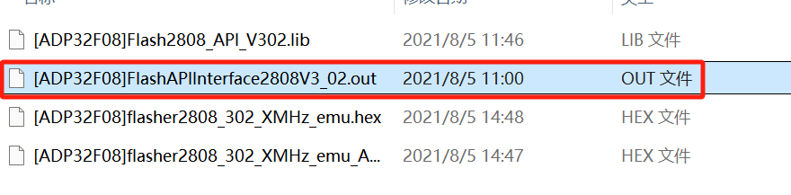
如使用C2prog烧写FLASH，API替换参照上述过程，替换文件夹地址示例：
C:\Program Files\C2prog\targets\Flasher2808_302_XMHz_emu.hex和flasher2808_302_XMHz_emu_API.hex。
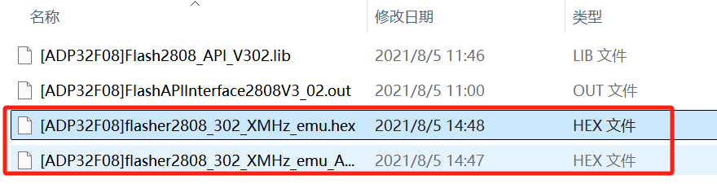

.lib 文件替换方法：
在用户的应用程序中，替换我司提供的.lib 文件，并且保持文件名与 TI 的一致。
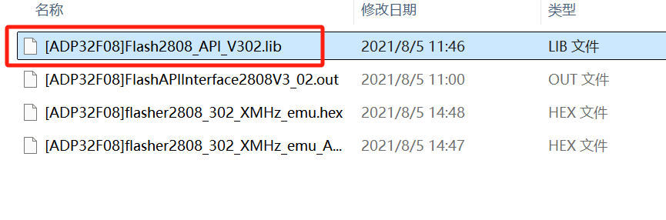

内存映射差异

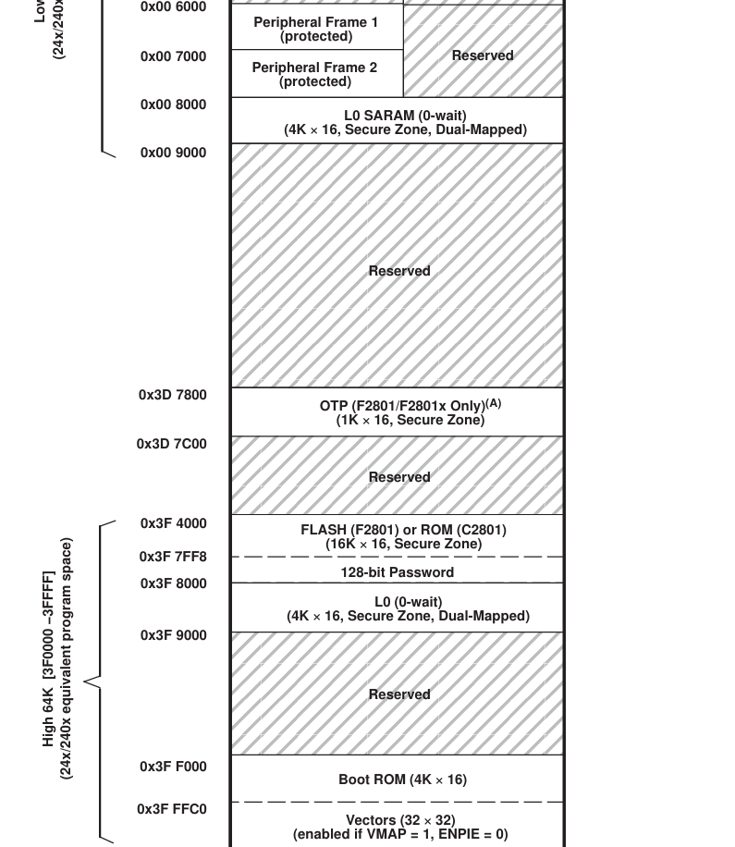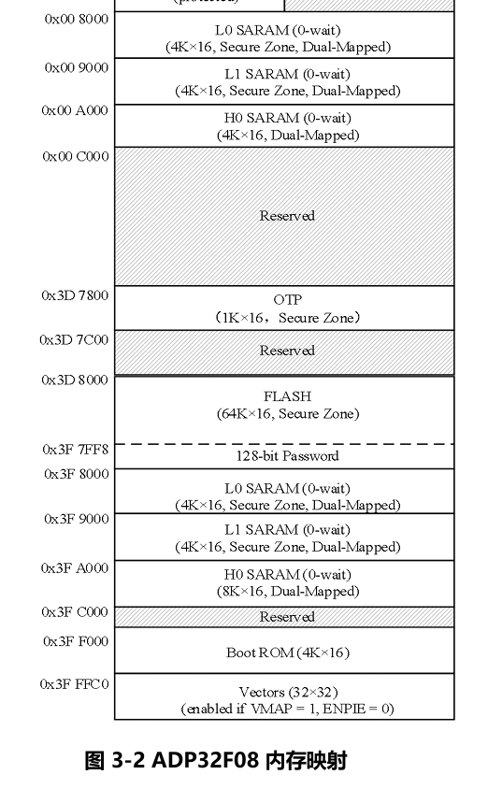
TMS32F28016 ADP32F08
两颗芯片的FLASH和RAM大小不一样，所以内存映射上面会有差异，需要客户根据对应的内存映射修改CMD地址分布。

- 总结
以上是ADP32F08和F28016的差异点，如果客户还是保持以前60M主频运行，可以不用修改时钟主频和对应的外设时钟。

